**2022学年第二学期初三年级学业质量调研**

**英语 答题纸**

请在黑色矩形边框内答题,超过黑色矩形边框的答题一律无效

**第一部分 听力**

**Ⅰ**.

**A.** 请在选择题栏内答题（1-5小题）

**B**. 请在选择题栏内答题（6-10小题）

**C**. 请在选择题栏内答题（11-15小题）

**D**.

16. 17. 18.

19. 20.

**第二部分 词汇和语法**

**Ⅱ.** 请在选择题栏内答题（21-35小题）

**Ⅲ.** 请在选择题栏内答题（36-43小题）

**IV.** 44. 45. 46. 47.

48. 49. 50. 51.

**V.**  52. 53. 54.

55. 56. 57.

58. **.**

**第三部分 读和写**

**VI**. **A.** 请在选择题栏内答题（59-64小题）

**B.** 请在选择题栏内答题（65-70小题）

**C.** 71. c 72. a 73. p 74. d

75. d 76. g 77. e

**D.**

78. ,

79.

80.

81.

82.

83. To win a dragon boat race, you need three things: ______________________, _____________________ and

______________________________.

**白色检测区,请勿污染**

**第一部分:听力**

01 a b c d e f 02 a b c d e f 03 a b c d e f

04 a b c d e f 05 a b c d e f

06 a b c d 07 a b c d 08 a b c d

09 a b c d 10 a b c d

11 t f 12 t f 13 t f

14 t f 15 t f

**第二部分:词汇和语法**

21 a b c d 22 a b c d 23 a b c d

24 a b c d 25 a b c d 26 a b c d

27 a b c d 28 a b c d 29 a b c d

30 a b c d 31 a b c d 32 a b c d

33 a b c d 34 a b c d 35 a b c d

36 a b c d e 37 a b c d e 38 a b c d e

39 a b c d e 40 a b c d e 41 a b c d e

42 a b c d e 43 a b c d e

**第三部分:读和写**

59 a b c d 60 a b c d 61 a b c d

62 a b c d 63 a b c d 64 a b c d

65 a b c d 66 a b c d 67 a b c d

68 a b c d 69 a b c d 70 a b c d

请在黑色矩形边框内答题,超过黑色矩形边框的答题一律无效

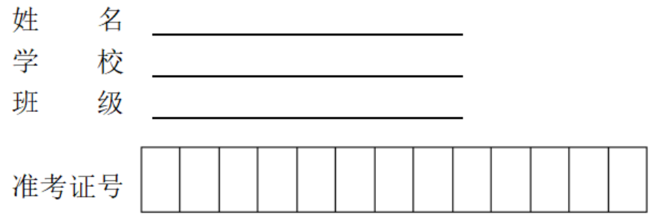

条形码粘贴处

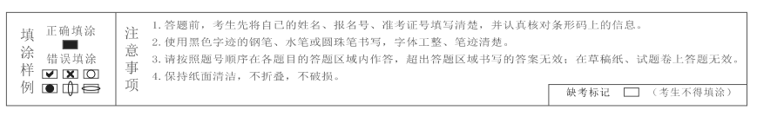

**请勿折叠**

请在黑色矩形边框内答题,超过黑色矩形边框的答题一律无效

**VII.** 84.

My views on robots entering the classroom

▲60

**此页答题无效**

请在黑色矩形边框内答题,超过黑色矩形边框的答题一律无效

**请勿折叠**